Naslov rada (ne menjajte veličinu slova ni font u naslovu i u ostalim delovima rada)
Ime i prezime prvog autora¹, Ime i prezime drugog autora², Ime i prezime trećeg autora³, …

¹Institucija prvog autora, grad, država
²Institucija drugog autora, država
³Institucija trećeg autora, država
…
Apstrakt. Ne brišite reč apstrakt već ovde dodajte tekst vašeg apstrakta. Dužina apstrakta je do 200 reči. Kada završite sa pisanjem snimite fajl pod nazivom ime_prezime. Ime fajla napišite koristeći englesku tastaturu.
Ključne reči: do pet ključnih reči, odvojenih zarezima.

UVOD
Zbornik radova 6. Međunarodne konferencije o nastavi fizike u srednjim školama namenjen je nastavnicima fizike srednjih škola, visokih škola strukovnih studija, univerzitetskim nastavnicima kao i studentima fakulteta koji se bave nastavom fizike i metodikom nastave fizike. U Zborniku će biti objavljeni radovi koji su u skladu s temama Konferencije koje su sadržane u Obaveštenju.
Slanjem rada implicitno potvrđujete da se radi o autorskom delu svih navedenih autora, da rad do sada nije bio objavljen u priloženom obliku i da rad ne sadrži delove prepisane iz drugih izvora. Ako ste deo priloženog rada već objavili ili ako na drukčiji način prikazujete deo već objavljenog sopstvenog rada, potrebno je to u uvodu posebno napomenuti.

OBLIKOVANJE RADA
Najjednostavnije je da rad pripremate koristeći ovaj fajl tako da njegov sadržaj zamenite sopstvenim sadržajem u pojedinim delovima rada. Pritom ne menjajte ni veličinu ni oblik slova, simbola kao ni ostale elemente formatiranja (širina stranice, prored ...). Rad podelite na poglavlja, a ako je potrebno na potpoglavlja i na celine manje od toga.
Ovo je novi odlomak koji se dobija kada se stisne taster Enter. Slike je potrebno uneti sa obaveznim objašnjenjem ispod njih. Opis slike postavite ispod nje kao na slici 1, a sliku obavezno navedite u tekstu rada. Preporuka je da koristite svoje slike/crteže. Ako ste crtež preuzeli od drugih, u opisu slike obavezno navedite izvor, jer se u suprotnom smatra da je navodite kao svoju.
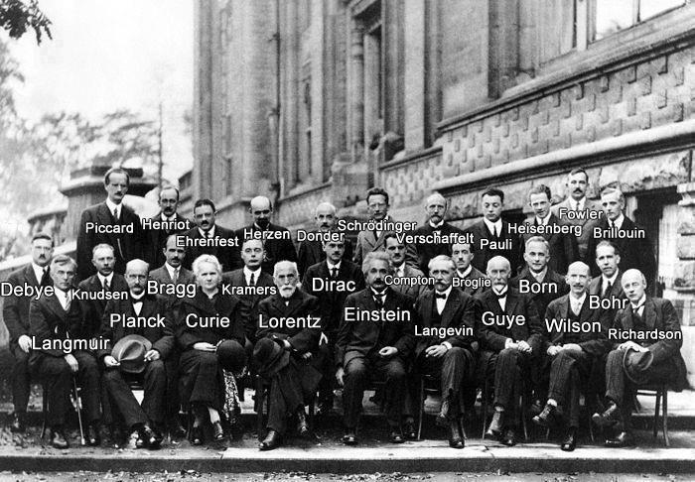
SLIKA 1. Tekst za objašnjenje slike. Ukoliko objašnjenje ima samo jedan red, možete da ga centrirate. Trudite se da objašnjenje nema previše teksta. Sliku je potrebno centrirati.

Ovo je naslov potpoglavlja
Veličina stranice je B5 i nemojte je menjati. Ne menjajte ni parametre oblikovanja stranice poput margina i sl. Pritiskanjem Enter prelazite u novi pasus. Ako vam je potreban samo novi red, pritisnite Shift+Enter.

Naslov sekcije
Ukoliko želite potpoglavlja podeliti u manje sekcije, za naslov se koristi italik kao što je i prikazano. U tekst rada možete uneti tabele, ali ih obavezno spomenite u tekstu. Način korišćenja tabele prikazuje tabela 1.

tabela 1. Ovde upišite opis tabele.
 | Naziv kolone | Naziv kolone
Naziv reda | x | x
Naziv reda | x | x
Naziv reda | x | x

Formule pišite u posebnom redu koristeći Equation editor, centrirajte ih i označite rednim brojem uz desnu marginu. Ne zaboravite opisati značenje svih fizičkih veličina koje se u formuli pojavljuju. Fizičke veličine se obavezno pišu italikom, njihove jedinice uspravnim fontom, a numerička vrednost fizičke veličine i njena jedinica odvajaju se blanko znakom sem u par izuzetaka. Na primer, frekvenciju ν zategnute žice dužine l možemo odrediti iz izraza
, (1)
gde je μ - masa po jedinici dužine, a F sila zatezanja žice. Jednačinu (1) treba na pogodnom mestu pomenuti u tekstu.
Za pravilnu upotrebu naziva i ispravan zapis fizičkih veličina i mernih jedinica konsultujte literaturu [1-3]. Na sve izvore navedene u spisku literature se morate pozvati bar jednom u tekstu rada. Ukoliko se pozivate na jedan izvor onda ga navodite ovako [4], a ako su dva onda [4,5]. Primer navođenja više od dva rada je već naveden [1-3].
Fusnote se koriste za dodatna pojašnjenja teksta.

SLANjE I VREDNOVANjE RADOVA
Zajedno sa slikama, tabelama i literaturom, rad sme imati najviše 7 stranica. Rad preimenujte u vaše ime_prezime.docx i dostavite ga elektronskom poštom na adresu konferencija.aleksinac@gmail.com. U nazivu datoteke ne koristite srpske znakove (ć,ž,š..). Dodatno pošaljite sve slike iz rada, poželjno u rezoluciji od najmanje 300 dpi , i to kao posebne dokumente pod nazivom vaše ime_prezime _slika_x (gde x označava redni broj slike). Uz rad možete predati i dodatne fajlove povezane s radom (filmove, animacije i prezentacije, koje ćemo postaviti na web stranice Konferencije.
Vrednovaće se samo radovi koji se uklapaju u tematiku Konferencije i čiji je tekst napisan u skladu s uputstvom koje čitate. Radove će vrednovati anonimni recenzenti. Nakon recenzije urednik Zbornika, u saradnji sa Programskim odborom, donosi odluku o objavljivanju, korekciji ili odbijanju rada i o svojoj odluci obaveštava autora. Autori kojima je rad vraćen na korekciju ili je odbijen, dobijaju recenzije na uvid. Pri ponovnom slanju korigovanog rada potrebno je, u propratnom pismu, opisati sve promene i označiti mesta u tekstu koja su promenjena, najbolje upotrebom Wordovog alata za praćenje promena.

ZAHVALNICA
Ne zaboravite kratko zahvaliti svima koji su vam pomogli pri izradi rada.

LITERATURA
- M. Kurepa i Đ. Bek-Uzarov, Oznake, jedinice nazivi i fundamentalne konstante u fizici, Sveske fizičkih nauka – SFIN III (2), 1-82, Beograd, Naučna knjiga, 1990.
- Zakon o mernim jedinicama i merilima, ("Sl. list SRJ", br. 80/94, 83/94 - ispr., 28/96 i 12/98).
- Zakon o metrologiji ("Sl. glasnik RS", br. 15/2016).
URL: http://www.paragraf.rs/propisi/zakon_o_metrologiji.html (30.10. 2017).
- L. Schawlow, Measuring the Wavelength of Light with a Ruler, American Journal of Physics, 33, 922 (1965).
- D. Radivojević, Priručna sredstva kao difrakcione rešetke u nastavi fizike, diplomski rad, Univerzitet u Nišu, Prirodno-matematički fakultet, Niš, 2013.

Primeri citiranja:

knjiga: autori, naziv knjige, izdavač, mesto izdanja, godina izdanja.
web stranica: autori (ako su poznati), naziv stranice, URL (datum posete stranice).
članak: autori, naziv članka, naziv časopisa, sveska/volumen, raspon stranica, godina izdanja.
diplomski rad: autor, naziv rada, diplomski rad, univerzitet, fakultet, mesto izdanja, godina izdanja.

Ovde upišite dodatno pojašnjenje teksta.

